机械制造及其自动化专业和焊接技术与工程专业招聘试讲题目

一、机械制造及其自动化专业
题目：传动轴的加工工艺
要求：图1所示为某一减速器的传动轴的零件图样。材料为45号热轧圆钢，零件需调质，试讲解该轴小批量生产时的加工工艺分析及其加工工艺编制。讲解内容应包括(1)传动轴结构与技术要求分析；（2）材料与毛坯制造；（3）定位基准选择；（4）确定主要表面的加工方法；（5）加工阶段划分；（6）热处理工序的安排；（7）加工工艺路线。
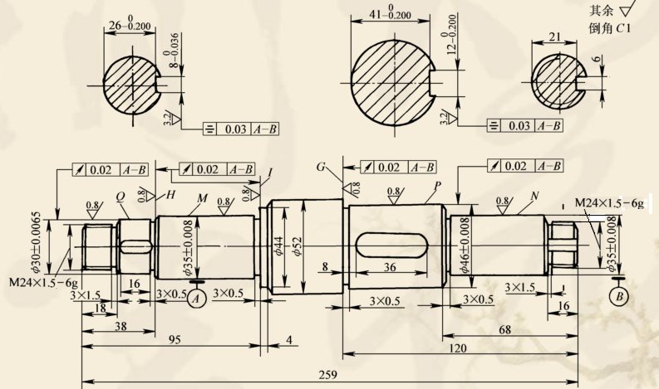
图1 减速器传动轴

二、焊接技术与工程专业
题目：液化石油气钢瓶的焊接制造
要求：下图所示的液化石油气钢瓶由瓶体、瓶嘴组成，壁厚3mm，生产类型为大批生产。请根据上述条件，讲授该液化石油气钢瓶的焊接结构设计和焊接工艺设计等内容。内容应包括(1)选用瓶体钢材；（2）确定焊缝位置；（3）设计焊接接头；（4）选择焊接方法和焊接材料；（5）制定保证焊接质量所必需的主要工艺措施；（6）拟定主要工艺过程；（7）绘出瓶体装配图。

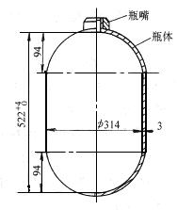
液化石油气钢瓶

